Database Fifa maken met Firebird:

App Fifa opstarten:

Controleer met netstat -o en taskmanager de socket en PID:

Taskmanager (details): PID = 6392



Netstat -o:



Port 13051 , PID 6392 en IP-adres = 192.168.2.89

Derde factor: de plaats waar ffifa.fdb is opgeslagen.

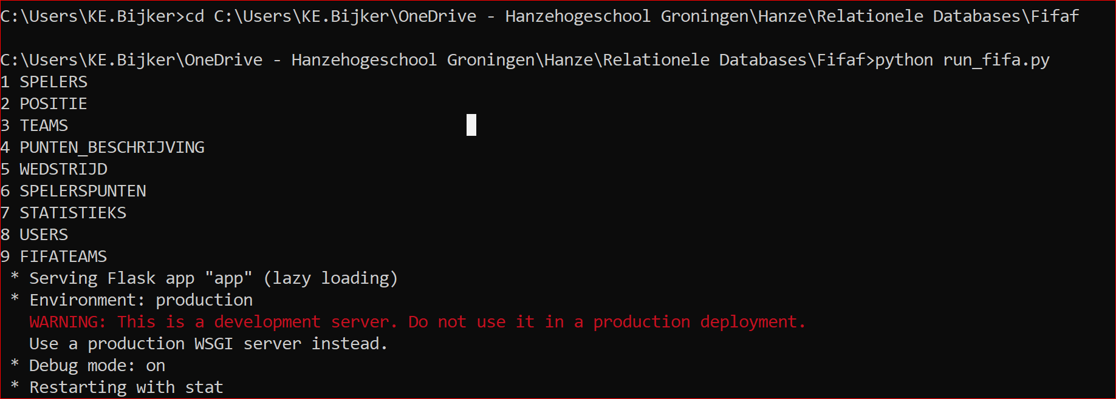

Strokendiagram:

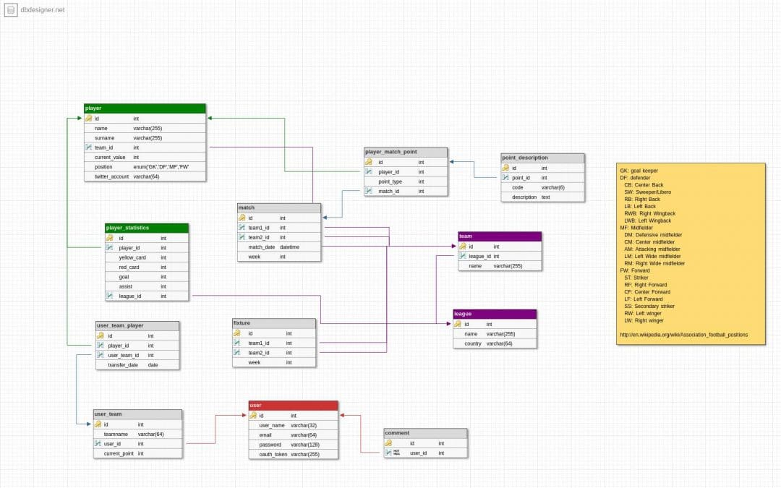

Firebird:

https://www.firebirdsql.org/file/documentation/html/en/refdocs/fblangref25/firebird-25-language-reference.html

Database aanmaken:

create database 'ffifa.fdb'

user 'sysdba' password 'masterkey'

## onderhoud:

Let op: mapje erft de authority

**connect 'ffifa.fdb' user 'sysdba' password 'masterkey'**

user aanmaken: **create user Kobus password 'fifadm'**

user weghalen/deleten: **drop user Kobus**

ww resetten: **alter user Kobus password ‘…..’**

rechten toewijzen: **alter user Kobus Admin role**

**grant Rdb$admin to Kobus**

**connect 'ffifa.fdb' user 'Kobus' password 'fifadm' role 'Rdb$admin'** (vanuit een andere dB)

**create user Test1 password 'raadeens'**

**create user Python password ‘python’**

**grant select on spelers to Python**

**grant update, delete, references on spelers to Python**  (is bijna -> grant all on spelers to Python)

optie op kolomniveau: **grant update (teams, marktwaarde) on spelers to Python**

rechten weghalen: **revoke select on spelers to Python**

Optie voor iedereen: **grant select on spelers to public**

Grant rechten doorgeven aan andere users: **grant all on spelers to Python with grant option**

**connect 'ffifa.fdb' user 'Python' password 'python’**

Let op: mapje erft de authority

select rdb$user_name, rdb$passwd

from Rdb$users

Schema Database bekijken:

select rdb$relation_name

from rdb$relations

where rdb$view_blr is null

and (rdb$system_flag is null or rdb$system_flag = 0);

Tabellen:

create table Positie (

Code Char(2) not null,

Info VarChar(2) not null,

Primary key (Code))

insert into positie

values ('DO', 'Doelverdediger')

insert into positie

values ('MI', 'Middenvelder')

Create table Teams (

CodeT char(5) not null,

Naam varchar(20) not null,

Plaats varchar(20),

primary key (CodeT))

insert into Teams

values (‘AAJAX’, ‘Ajax voetbalclub’, ‘Amsterdam’)

create table Spelers

(ID integer not null,

Voornaam varchar(20) not null,

Achternaam varchar(20) not null,

Geboortedatum date,

Positie Char(2) not null,

Team Char(5) not null,

Marktwaarde Integer,

primary key (ID) )

ALTER TABLE Spelers

ADD FOREIGN KEY (Positie)

REFERENCES Positie(Code) on update cascade

ID genereren:

CREATE GENERATOR gen_t1_id;  
SET GENERATOR gen_t1_id TO 0;

set term !! ;  
CREATE TRIGGER T1_BI FOR Spelers  
ACTIVE BEFORE INSERT POSITION 0  
AS  
BEGIN  
if (NEW.ID is NULL) then NEW.ID = GEN_ID(GEN_T1_ID, 1);  
END!!  
set term ; !!

Records maken:

Insert into Spelers

(Voornaam, Achternaam, Geboortedatum,

Positie,Team, Marktwaarde)

Values ('Pier','Verhooidonk', '02-sep-1975',

'AA','FeynR',70000)

create table Users (

Gebruikersnaam VarChar(20) not null,

Wachtwoord VarChar(15) not null,

Email VarChar(20),

Bankrekening integer,

Primary key (Gebruikersnaam))

alter table users

add rechten smallint default 0 not null

update table users

set rechten = 3

where gebruikersnaam = ‘KBijker’

Insert into Users

Values (‘KBijker’, ‘fifa’,’kbijker@gmail.com’,1234567)

update Users

set rechten = 3

where gebruikersnaam = 'KBijker'

select U.gebruikersnaam, U.rechten, F.naam

from users U

inner join fifateams F on U.gebruikersnaam = F.teambaas

select U.gebruikersnaam, F.naam

from users U

inner join fifateams F on

U.gebruikersnaam = F.teambaas

Create table fifateams (

naam VarChar(20) not null,

teambaas VarChar(20) not null,

Punten int,

Player1 int not null,

Player2 int not null,

Player3 int not null,

Player4 int not null,

Player5 int not null,

Player6 int not null,

Player7 int not null,

Primary key (naam))

ALTER TABLE fifateams

ADD FOREIGN KEY (teambaas)

REFERENCES Users(gebruikersnaam) on update cascade

Create table Punten_beschrijving (

id int not null,

Punt_id int unique,

Code varchar(6) not null,

Omschrijving varchar(25),

Primary key (id))

CREATE GENERATOR gen_pb_id;  
SET GENERATOR gen_pb_id TO 0;

set term !! ;  
CREATE TRIGGER PB_BI FOR Punten_beschrijving  
ACTIVE BEFORE INSERT POSITION 0  
AS  
BEGIN  
if (NEW.ID is NULL) then NEW.ID = GEN_ID(GEN_PB_ID, 1);  
END!!  
set term ; !!

Insert into Punten_Beschrijving

(Punt_id, Code, Omschrijving)

Values (-3, 'Rkaart','Rode kaart')

Insert into Punten_Beschrijving

(Punt_id, Code, Omschrijving)

Values (1, 'Nul_g','Geen doelpunten tegen')

update Punten_Beschrijving

set punt_id = 4

where code = 'd_punt';

create table Spelerspunten (

id int not null,

speler_id int not null,

punt_type int not null,

wedstrijd_id int not null,

primary key (id))

Foreign key koppelen aan een andere tabel:

ALTER TABLE Spelers

ADD FOREIGN KEY (Positie)

REFERENCES Positie(Code) on update cascade

ALTER TABLE Spelerspunten

ADD FOREIGN KEY (speler_id)

REFERENCES Spelers(id) on update cascade

ALTER TABLE Spelerspunten

ADD FOREIGN KEY (punt_type)

REFERENCES Punten_beschrijving(Punt_id)

on update cascade

Create table Wedstrijd (

Wid int not null,

Team1 char(5) not null,

Team2 char(5) not null,

PuntenTeam1 int not null,

PuntenTeam2 int not null,

Speeldatum date not null,

primary key (Wid),

foreign key (Team1) references

Teams(CodeT) on update cascade,

foreign key (Team2) references

Teams(CodeT) on update cascade

);

CREATE GENERATOR gen_we_id;  
SET GENERATOR gen_we_id TO 0;

set term !! ;  
CREATE TRIGGER WE_BI FOR Wedstrijd  
ACTIVE BEFORE INSERT POSITION 0  
AS  
BEGIN  
if (NEW.WID is NULL) then NEW.WID = GEN_ID(GEN_PB_ID, 1);  
END!!  
set term ; !!

Insert into Wedstrijd (Team1, Team2,

PuntenTeam1, PuntenTeam2, Speeldatum)

values ('AAJAX', 'FCGro', 3, 1,

'1-aug-2019')

Create table statistiekS (

SpelerID int not null,

Kaart_G int,

Kaart_R int,

Goals int,

Nulgeh int,

Overwinn int,

primary key (SpelerID),

foreign key (SpelerID) references

Spelers(id) on update cascade)

Insert into statistiekS

Values (1, 1,0,2,1,1)